

**RAPPORT PROJET COMPILATION**

**GL**

**COMPILATEUR LANGAGE (ONE_FOR_ALL)**

**Encadré par :**

* Professeur TABII Youness

**Réalisé par:**

* SABOUR Zakaria
* TAMRY HAMZA
* TAMTAOUI Abdelwadoud
* TAZI Rida
* FALEH Yasser
* SAID EL Aboudi

Année Universitaire : 2020-2021

Table des matières

**DESCRIPTION** 3

**GRAMMAIRE** 4

**ANALYSEUR LEXICAL** 11

**ANALYSEUR SYNTAXIQUE** 18

# 

# **DESCRIPTION**

Vous avez sans doute eu l’occasion d’apprendre plusieurs langages de programmation, et vous vous êtes trompés de syntaxe. Trop de langages rendent la vie des développeurs moins plaisante c’est pour cela qu’on a décidé de créer un langage universel unique **«ONE_FOR_ALL»** compatible avec la plupart des langages de programmation à savoir c, javaScript, pascal , typeScript mais aussi adapté à de nouvelles règles grammaticales .

# **GRAMMAIRE**

S -> S'$

S' -> INSTRUCTIONS

| BLOCK

| epsilon

INSTRUCTIONS -> INSTRUCTION [INSTRUCTIONS | e]

INSTRUCTION -> AFFECTATION ;

| APPEL_FONCTION ;

| BOUCLE

| RETURN ;

| VAR_DECLARATION ;

| FONCTION

| CONTROLE

| EXCEPTION

| FILEHANDLING

FILEHANDLING -> print ( PARAMETERS ) ;

| printf ( PARAMETERS ) ;

| scanf ( PARAMETERS ) ;

| print ( PARAMETERS ) ;

| input ( PARAMETERS ) ;

| log ( PARAMETERS ) ;

| fprintf ( PARAMETERS ) ;

| fscanf ( PARAMETERS ) ;

| fread ( PARAMETERS ) ;

| fwrite ( PARAMETERS ) ;

| write ( PARAMETERS ) ;

| read ( PARAMETERS ) ;

| puts ( PARAMETERS ) ;

| gets ( PARAMETERS ) ;

BLOCK -> begin (end | S' end)

AFFECTATION -> const ID AFFECTATION'

| ID AFFECTATION'

AFFECTATION' -> [: [= |e] | = | <-] EXPRESSION

EXPRESSION -> TERM [OPERATEURADD TERM | e]

TERM -> FACTEUR [OPERATEURMULT FACTEUR | OPERATEURSPECIAUX |e]

| + FACTEUR

| - FACTEUR

FACTEUR -> ID

| NUMBER

| ( EXPRESSION )

| BOOLEAN

| APPEL_FONCTION

| STRING

OPERATEURSPECIAUX -> ++

| --

OPERATEURADD -> +

| add

| -

| minus

OPERATEURMULT -> *

| mult

| \

| div

| %

| mod

| modulo

APPEL_FONCTION -> ID ( PARAMETERS ) ;

FONCTION -> TYPE FONCTION'

| function FONCTION'

FONCTION' -> ID(PARAMETERS){ INSTS };

PARAMETERS -> epsilon

| PARAMETER

PARAMETER -> ID TYPE

| PARAMETER , ID TYPE

VAR_DECLARATION -> VARS'

| epsilon

VARS' -> const TYPE IDS_CONST

| let JS_IDS

| VARS''

VARS'' -> ID [: TYPE | is TYPE] OPT [, VARS'' | epsilon]

IDS_CONST -> ID AFFECTATION' [, IDS_CONST| e]

JS_IDS -> ID : TYPE OPT [, JS_IDS | epsilon]

IDS -> ID OPT [, IDS | epsilon]

OPT -> epsilon

| AFFECTATION'

RETURN -> return EXPRESSION

CONDITION -> BOOLEAN

| EXPRESSION COMPAR EXPRESSION

COMPAR -> >

| <

| >=

| <=

| !=

| ==

###### Controls ######

CONTROL -> IF

| CASE

IF -> if ( CONDITION ) [BLOCK_IF [elif BLOCK_IF else BLOCK_IF | e]

| else BLOCK_IF]

BLOCK_IF -> INST

CASE -> switch ( ID ) { BLOCK_CASE }

BLOCK_CASE -> case FACTEUR : INSTRUCTIONS [BLOCK_CASE | e]

###### Boucles ######

BOUCLE -> WHILE

| FOR

| DO_WHILE

WHILE -> while ( CONDITION ) INST

INST -> INSTRUCTION | { INSTRUCTIONS }

FOR -> for ( INSTRUCTION ; INSTRUCTION ; INSTRUCTION) INST

DO_WHILE -> do { INSTRUCTIONS } while ( CONDITION );

###### Terminaux ######

TYPE -> string

| number

| int

| boolean

| bool

| char

| integer

| boolean

| void

| float

| double

| signed

| unsigned

| short

ID -> [a-zA-Z]([a-zA-Z0-9_]*[a-zA-Z0-9])?

STRING -> " STR "

| ' STR '

STR -> [ a-zA-Z0-9_;:!,?\|[](]&~^$µéè@à` ]*

NUMBER -> [0-9]+

BOOLEAN -> true | false

# **ANALYSEUR LEXICAL**

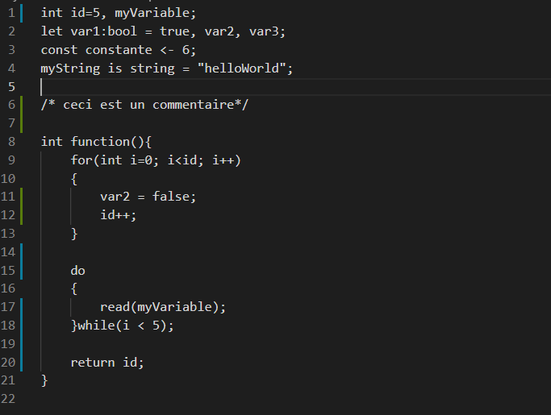**Fichier source**

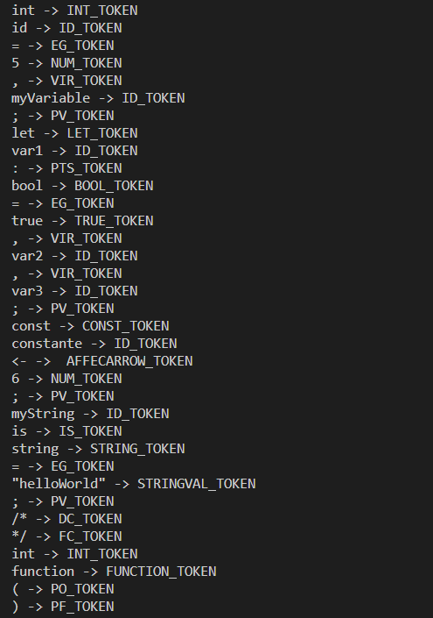**Sortie standard**

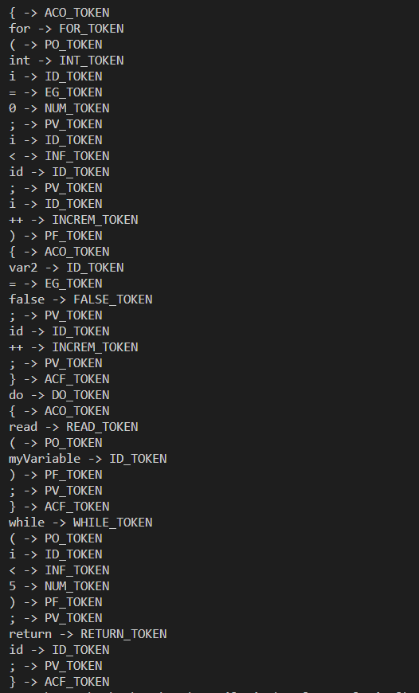

**Fichier sortie de L’analyseur lexical et entrée du syntaxique**

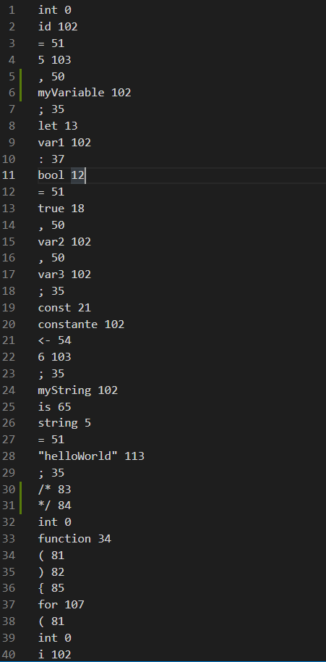

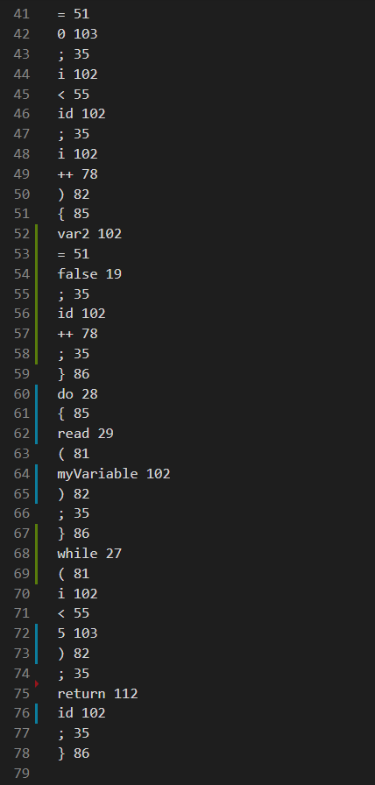

**Exemple cas d’erreur « string non proprement déclaré »**

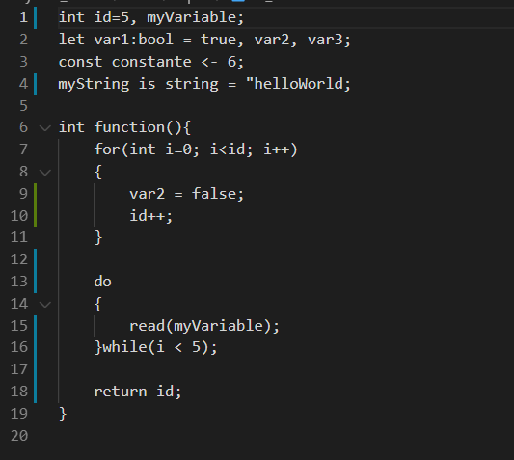

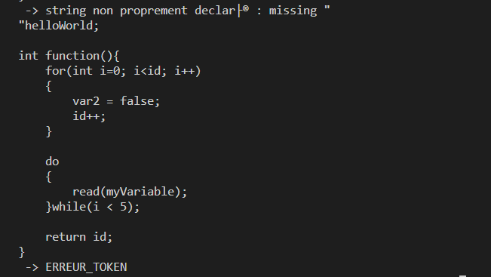

# **ANALYSEUR SYNTAXIQUE**